
Základní škola a mateřská škola J. A. Komenského
v Novém Strašecí
Komenského nám. 209, 271 01 Nové Strašecí
tel. 311 240 401, 311 240 400, email: zsnovstra@email.cz

- ČÍSLO PROJEKTU: 1.4 OP VK
- NÁZEV: VY_12_INOVACE_13
- AUTOR: Mgr. Mária Bradnová, Mgr. Zdeňka Bauerová
- OBDOBÍ: 2012 - 13
- ROČNÍK: 4.

- VZDĚLÁVACÍ OBLAST: Člověk a jeho svět
- VZDĚLÁVACÍ OBOR: 1. stupeň
- TÉMATICKÝ OKRUH: Místo kde žijeme
- TÉMA: Rostliny léčivé, okrasné, jedovaté

- ANOTACE: Materiál je možné použít na interaktivní tabuli k výkladu a procvičení učiva. Žáci poznávají druhy, význam a využití jednotlivých druhů rostlin.

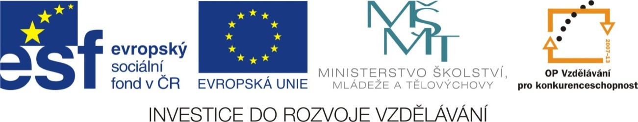

Rostliny léčivé, okrasné, jedovaté

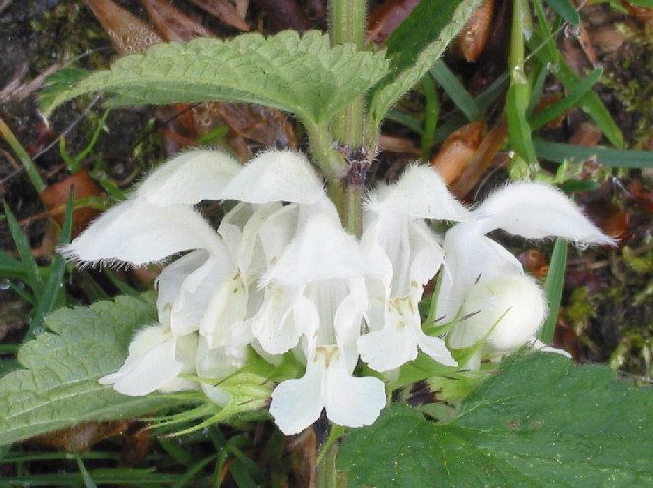
Hluchavka bílá

- vytrvalá plevelná bylina
- kořen – oddenek
- stonek – lodyha
- list – jednoduchý
- květenství – lichopřesleny
- plod – tvrdky
- významná rostlina pro
včely
- léčivá – dýchací cesty
- močové cesty

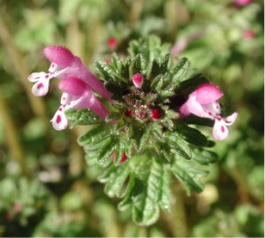
Hluchavka nachová

- plevelná bylina
- kořen – oddenek
- stonek – lodyha
- list – jednoduchý, řapíkatý
- květenství – lichopřesleny
- plod – tvrdky
- léčivá rostlina
- stonky a listy vhodné
do salátů
- květy vhodné na ozdobu
dezertů

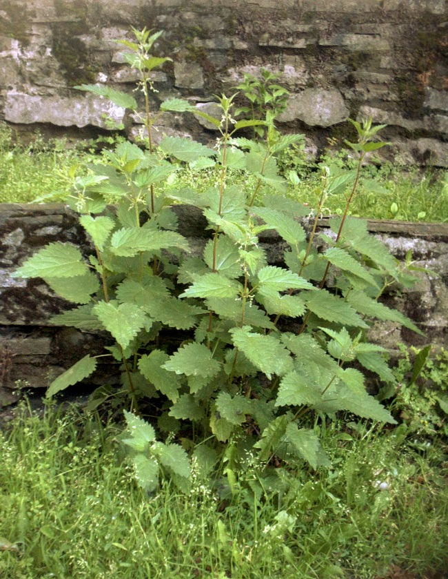
Kopřiva dvoudomá

- plevelná rostlina
- kořen – oddenek
- stonek – lodyha
- listy – řapíkaté
- květenství – latovitá
nebo hroznovitá
- plod – nažky
- rostlina je pokrytá žahavými
chlupy (chemikálie)
- léčivá – antirevmatikum, …
- vhodná k výrobě špenátu,
přidává se do nádivek,
příloha k masu
- výroba plátna
(uniformy za 2. sv. války)

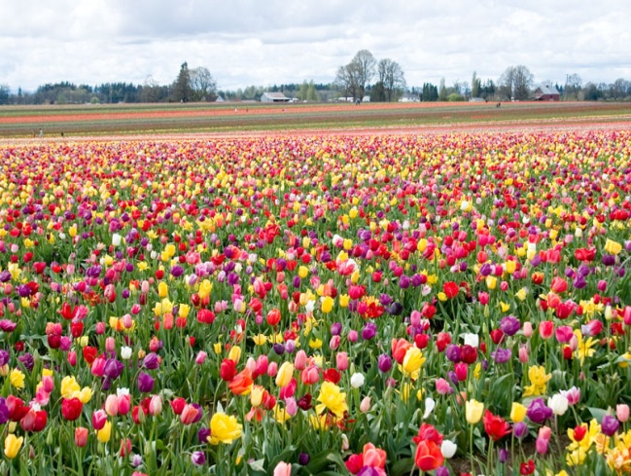
Tulipán zahradní

- kořen – cibule
- stonek – stvol
- list – jednoduchý
- květ – jednoduchý
- plod – tobolka
- květ – různorodost
tvarem i barvou
(liliokvěté, třepenité,
pivoňkovité, …)
- okrasná rostlina

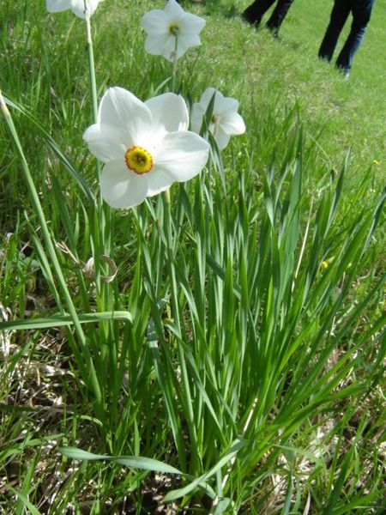
Narcis bílý

- kořen – cibule
- stonek – stvol
- listy – jednoduché, přisedlé
- přízemní růžice listů
- květy – jednoduché
- plod – tobolka
- okrasná rostlina
- květomluva:
narcis = sebeláska
přehnaně sebevědomé,
arogantní, přezíravé
vystupování

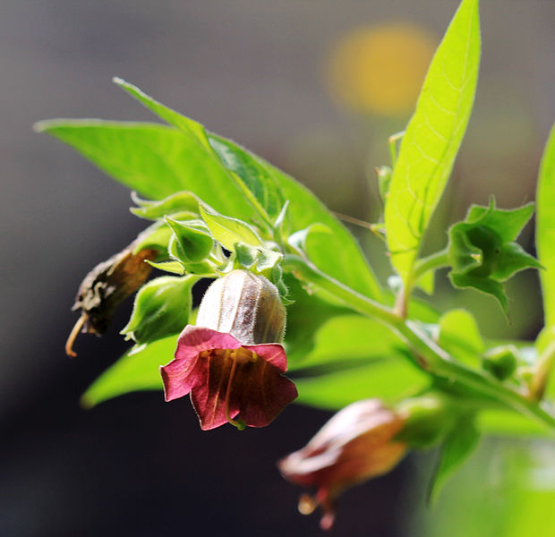
Rulík zlomocný

- čertova třešeň
- vytrvalá rostlina
- celá rostlina prudce jedovatá
- stonek – lodyha
- listy – jednoduché
- plod – bobule
- roste na pasekách a okrajích
lesů
- obsahuje atropin
- využití ve farmakologii

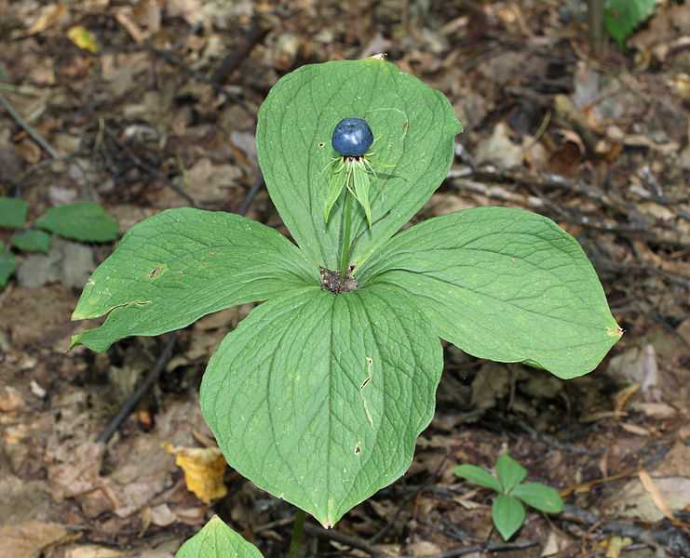
Vraní oko čtyřlisté

- vytrvalá jedovatá bylina
- kořen – plazivý oddenek
- stonek – lodyha
- listy – široké
- v čtyřčetném přeslenu
- plod – jedovatá bobule
- roste v listnatých
a smíšených lesích
- chuť bobulí je odporná,
rostlina zapáchá

Metodický návod:

Text lze rozdělit na jednotlivé kartičky.
Kartičky můžou sloužit pro žáky jako výpisky.
Učitel může texty namnožit žákům a nechat jim to místo výpisků vlepit do sešitů.
Žáci můžou skládat kartičky k sobě jako pexeso (obrázek + text).
Učitel si může kartičky zalaminovat a použít při opakování učiva.

Použité zdroje:

Http://cs.wikipedia.org/wiki/Soubor:Witte_dovenetel_closeup.jpg. In: Wikipedia: the free encyclopedia [online]. San Francisco (CA): Wikimedia Foundation, 2001- [cit. 2013-06-24]. Dostupné z: http://cs.wikipedia.org/wiki/Soubor:Witte_dovenetel_closeup.jpg

Http://upload.wikimedia.org/wikipedia/commons/1/1e/Lamium_8229.jpg. In: Wikipedia: the free encyclopedia [online]. San Francisco (CA): Wikimedia Foundation, 2001- [cit. 2013-06-24]. Dostupné z: http://upload.wikimedia.org/wikipedia/commons/1/1e/Lamium_8229.jpg

Http://cs.wikipedia.org/wiki/Soubor:Brennnessel.jpg. In: Wikipedia: the free encyclopedia [online]. San Francisco (CA): Wikimedia Foundation, 2012 [cit. 2013-06-12]. Dostupné z: http://cs.wikipedia.org/wiki/Soubor:Brennnessel.jpg

Http://cs.wikipedia.org/wiki/Tulip%C3%A1n. Http://cs.wikipedia.org/wiki/Tulip%C3%A1n [online]. 2012 [cit. 2013-06-12]. Dostupné z: http://cs.wikipedia.org/wiki/Tulip%C3%A1n

Http://cs.wikipedia.org/wiki/Soubor:Narcissus_poeticus_(Habitus).jpg. Http://cs.wikipedia.org/wiki/Soubor:Narcissus_poeticus_(Habitus).jpg [online]. 2012 [cit. 2013-06-12]. Dostupné z: http://cs.wikipedia.org/wiki/Soubor:Narcissus_poeticus_(Habitus).jpg

Http://cs.wikipedia.org/wiki/Soubor:Atropa_belladonna_Prague_2011_1.jpg. In: Wikipedia: the free encyclopedia [online]. San Francisco (CA): Wikimedia Foundation, 2012 [cit. 2013-06-12]. Dostupné z: http://cs.wikipedia.org/wiki/Soubor:Atropa_belladonna_Prague_2011_1.jpg

Http://cs.wikipedia.org/wiki/Soubor:Paris_quadrifolia_2011_G1.jpg. In: Wikipedia: the free encyclopedia [online]. San Francisco (CA): Wikimedia Foundation, 2001- [cit. 2013-06-24]. Dostupné z: http://cs.wikipedia.org/wiki/Soubor:Paris_quadrifolia_2011_G1.jpg

